2022年7月30日（周六） — 2022年8月5日（周五）

自动化晨检执行情况汇总如下：

# 统一销售门户（STSP）

|  |  |  |  |  |  |
| --- | --- | --- | --- | --- | --- |
| **执行失败原因** | **类型** | **是否被测系统原因** | **本周出现次数** | **是否闭环** | **是否已解决** |
| 页面弹出异常弹窗undefined。 | 系统原因 | 是 | 1 | 否 | 否 |
| 设备号挂失停机竣工后仍是在用状态，无法办理复机。 | 系统原因 | 是 | 2 | 是 | 否 |
| 打开url后，页面卡在登录界面 | 系统原因 | 是 | 2 | 否 | 否 |
| 做固话改性能时，订单卡开通中 | 系统原因 | 是 | 2 | 是 | 是 |
| 做新装固定电话时，页面加载超时 | 系统原因 | 是 | 1 | 是 | 是 |

详情如下：

1、【系统原因】设备挂失停机订单竣工后仍是在用状态，无法办理复机。**（闭环，处理中）**

20220803（周三）1个案例：【CDMA挂失复机】

20220805（周五）1个案例：【CDMA挂失复机】

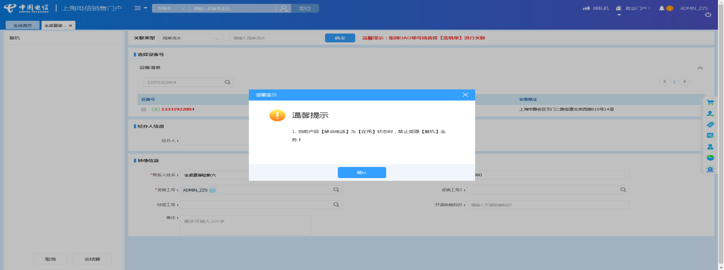

2、【系统原因】拆机页面弹出异常弹窗undefined。**（未闭环处理）**

20220805（周五）1个案例：【携出拆机】

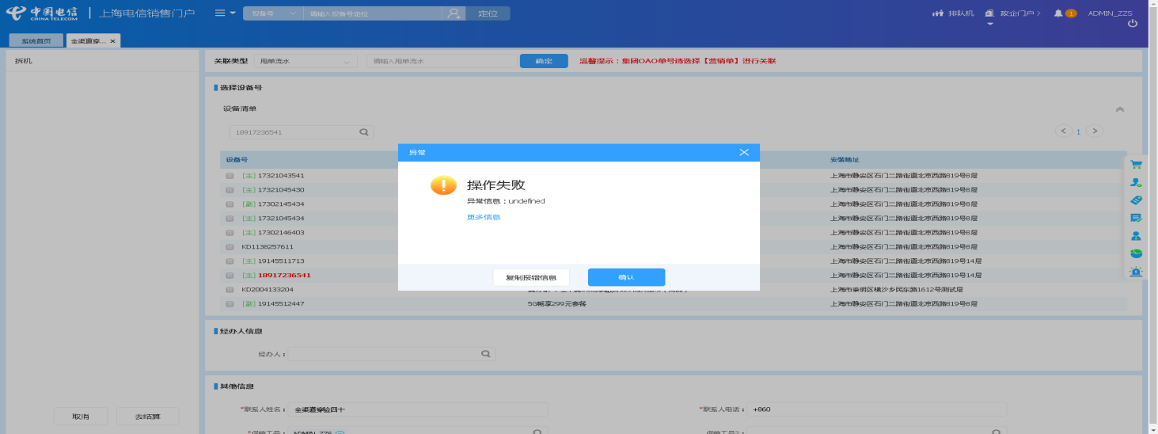

3、【系统原因】打开url后，页面卡在登录界面。**（未闭环处理）**

20220730（周六）1个案例：【改性能移动电话_空改性能】

20220805（周五）1个案例：【改性能移动电话_空改性能】

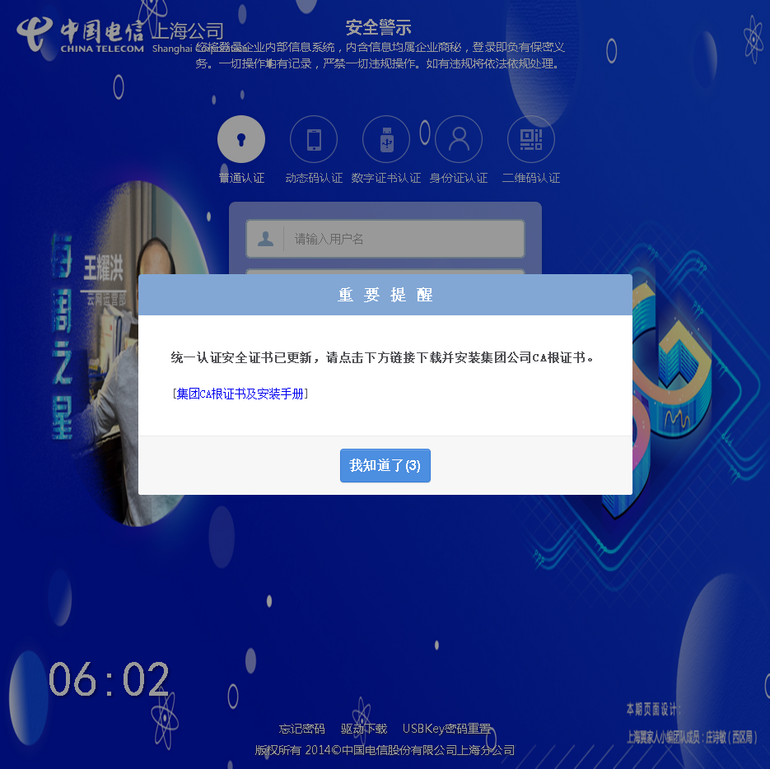

4、【系统原因】做固话改性能时，订单卡开通中**（闭环已处理）**

20220804（周四）1个案例：【固话改性能】

20220805（周五）1个案例：【固话改性能】

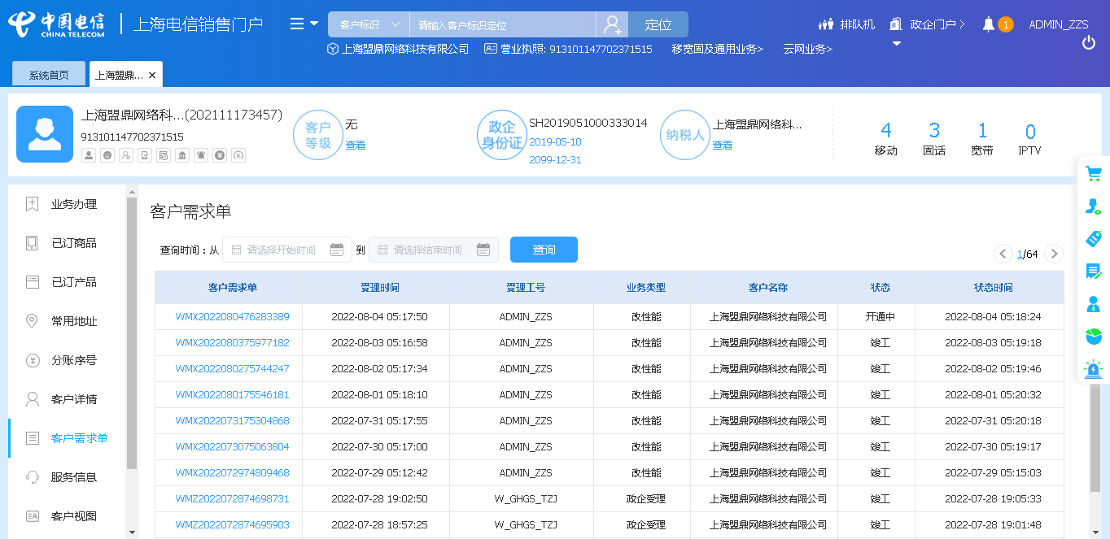

5、【系统原因】做新装固定电话时，页面加载超时**（闭环已处理）**

20220730（周六）1个案例：【新装固定电话】

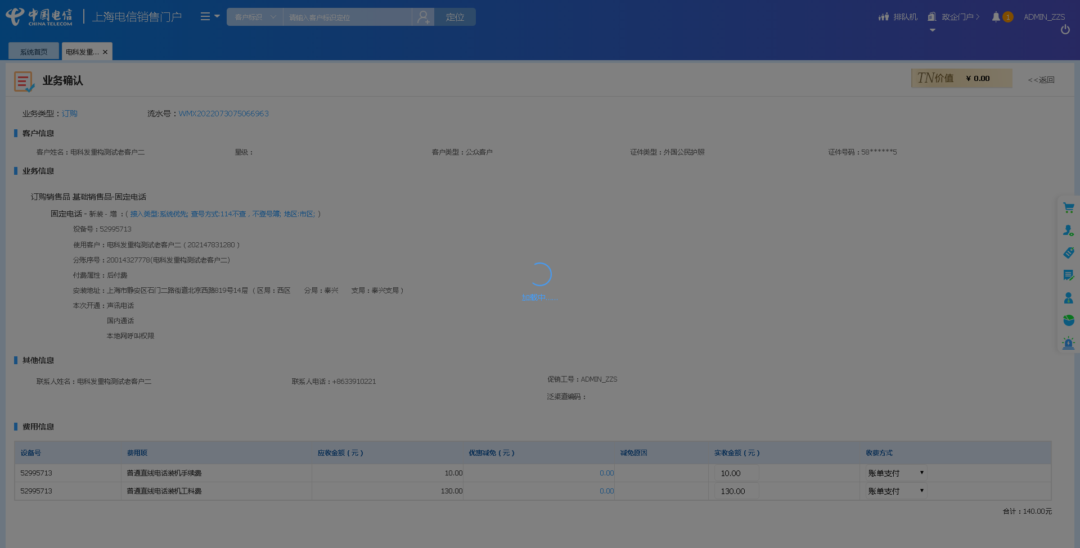

# 、政企受理工作台（BIZ）

详情如下：

|  |  |  |  |  |  |
| --- | --- | --- | --- | --- | --- |
| **执行失败原因** | **类型** | **是否被测系统原因** | **本周出现次数** | **是否闭环** | **是否已解决** |
| 打开url后，页面卡在登录界面 | 系统原因 | 是 | 3 | 否 | 否 |
| 做商云通新建时，选择MSS合同编号后，弹出异常弹窗“ProdInstBo【-28】为空” | 数据原因 | 是 | 1 | 是 | 是 |

1、【系统原因】打开url后，页面卡在登录界面**（未闭环处理）**

20220803（周三 ）1个案例：【新装-SD-WAN国内组网】

20220802（周二 ）1个案例：【新装-SD-WAN国内组网】

20220730（周六 ）1个案例：【新装-SD-WAN国内组网】

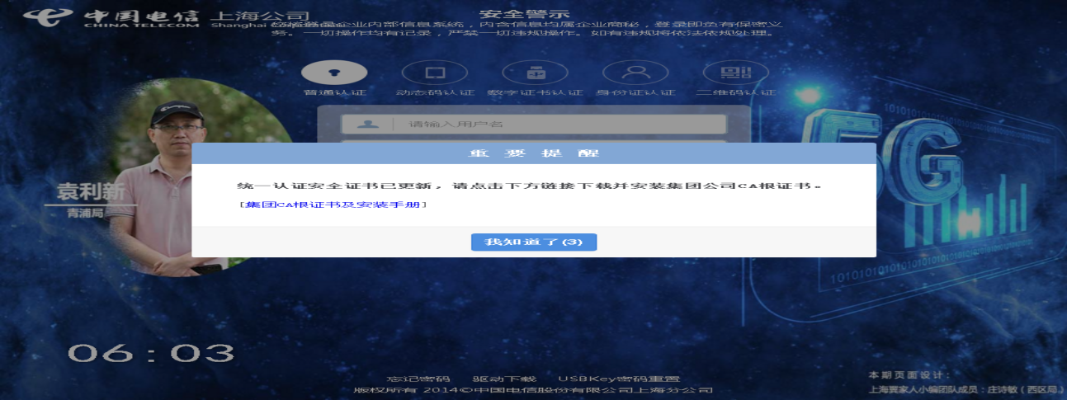

2、【系统原因】做商云通新建时，选择MSS合同编号后，弹出异常弹窗“ProdInstBo【-28】为空”**（闭环已处理）**

20220801（周一）1个案例：【商云通新建】

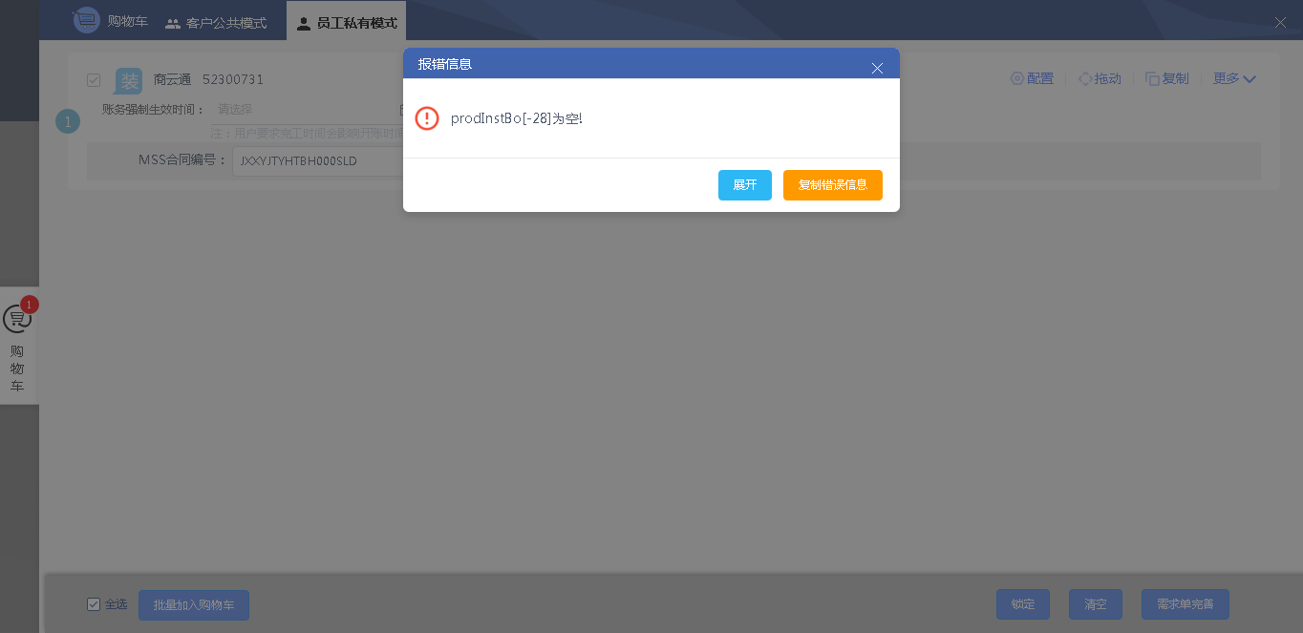

# CRM管理工作台（CMB）

|  |  |  |  |  |  |
| --- | --- | --- | --- | --- | --- |
| **执行失败原因** | **类型** | **是否被测系统原因** | **本周出现次数** | **是否闭环** | **是否已解决** |
| 打开url后，页面卡在登录界面 | 系统原因 | 是 | 2 | 否 | 否 |

详情如下：

1、【系统原因】打开url后，页面卡在登录界面**（未闭环处理）**

20220730（周六）1个案例：【修改公众客户基本信息与扩展信息】

20220730（周六）1个案例：【新建子客户遗漏】



# IAM帐务服务专区

|  |  |  |  |  |  |
| --- | --- | --- | --- | --- | --- |
| **执行失败原因** | **类型** | **是否被测系统原因** | **本周出现次数** | **是否闭环** | **是否已解决** |
| 做按设备号查账单时，页面提示“系统正在出账，暂不提供查询” | 系统原因 | 是 | 2 | 是 | 否 |
| 做按设备号查账单时，查询账单，页面显示系统正在出账，暂不提供查询 | 系统原因 | 是 | 1 | 是 | 否 |
| 做充值记录金额校验时，String转换double失败 | 脚本原因 | 是 | 1 | 是 | 是 |
| 做预付费余额查询时，预存款总额和欠费金额不一致 | 系统原因 | 是 | 1 | 是 | 是 |

详情如下：

1、【系统问题】做按设备号查账单时，页面提示“系统正在出账，暂不提供查询”**（闭环，处理中）**

20220803（周三）1个案例：【按设备号查账单】

20220802（周二）1个案例：【按设备号查账单】

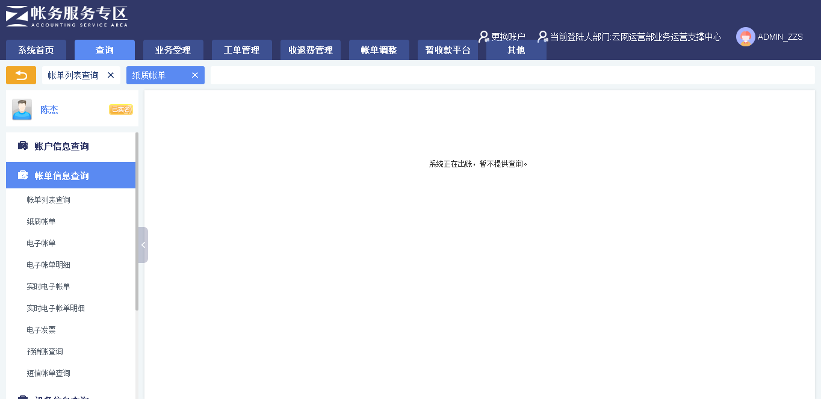

2、【系统问题】做按设备号查账单时，查询账单，页面显示系统正在出账，暂不提供查询**（闭环，处理中）**

20220801（周一）1个案例：【按设备号查账单】

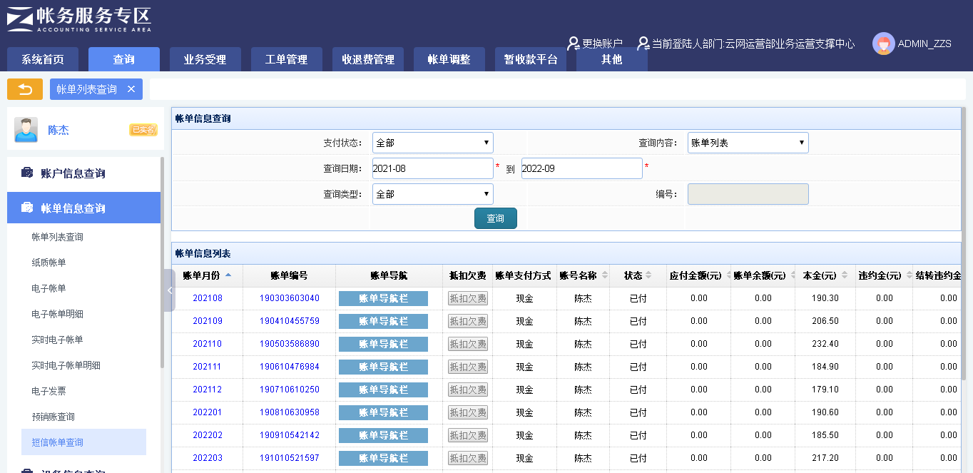

3、【脚本问题】做充值记录金额校验时，String转换double失败**（闭环，已处理）**

20220801（周一）1个案例：【按设备号查账单】

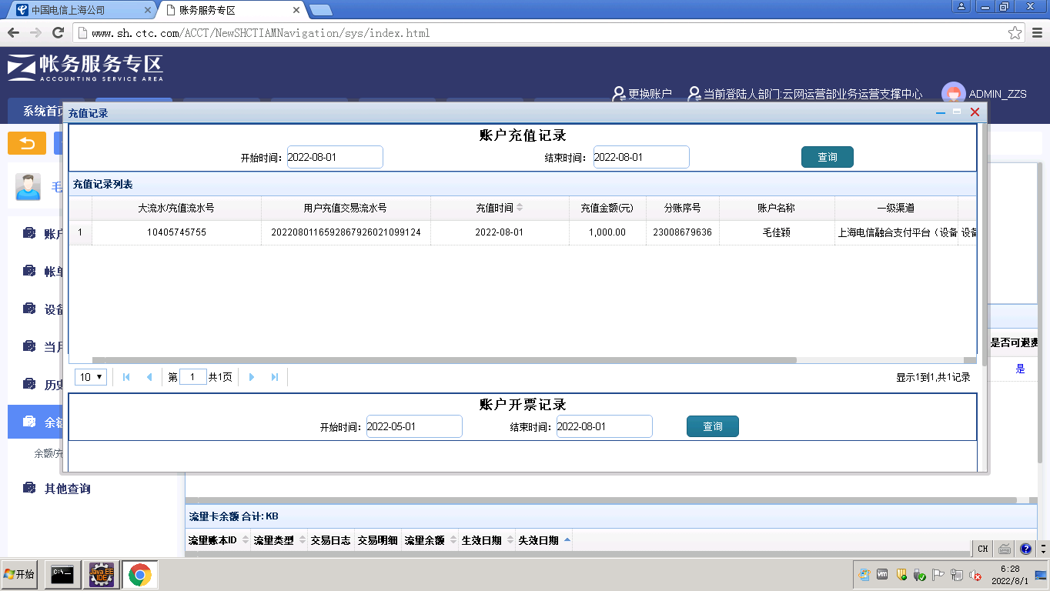

4、【脚本问题】做充值记录金额校验时，String转换double失败**（闭环，已处理）**

20220731（周日）1个案例：【预付费余额查询】

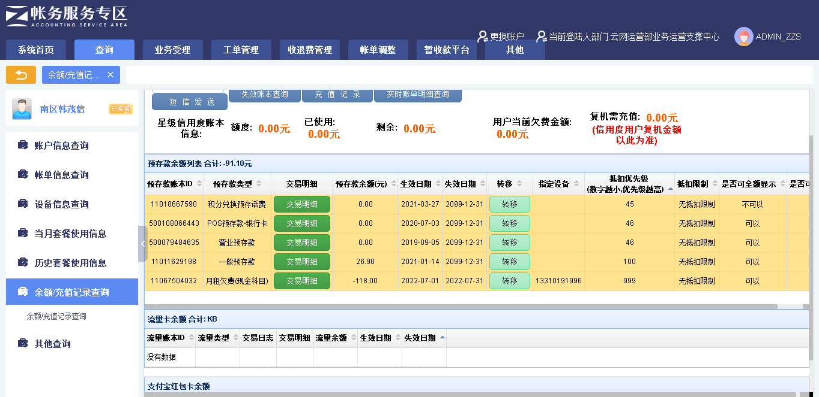

# IAM帐务服务专区（备机）

|  |  |  |  |  |  |
| --- | --- | --- | --- | --- | --- |
| **执行失败原因** | **类型** | **是否被测系统原因** | **本周出现次数** | **是否闭环** | **是否已解决** |
| 做按设备号查账单时，页面提示“系统正在出账，暂不提供查询” | 系统原因 | 是 | 2 | 是 | 否 |
| 做按设备号查账单时，查询账单，页面显示系统正在出账，暂不提供查询 | 系统原因 | 是 | 1 | 是 | 否 |
| 做充值记录金额校验时，String转换double失败 | 脚本原因 | 是 | 1 | 是 | 是 |
| 做预付费余额查询时，预存款总额和欠费金额不一致 | 系统原因 | 是 | 1 | 是 | 是 |
| 做后付费用余额时，余额和总计金额不符 | 系统原因 | 是 | 1 | 是 | 是 |

详情如下：

1、【系统问题】做按设备号查账单时，页面提示“系统正在出账，暂不提供查询”**（闭环，处理中）**

20220803（周三）1个案例：【按设备号查账单】

20220802（周二）1个案例：【按设备号查账单】



2、【系统问题】做按设备号查账单时，查询账单，页面显示系统正在出账，暂不提供查询**（闭环，处理中）**

20220801（周一）1个案例：【按设备号查账单】



3、【脚本问题】做充值记录金额校验时，String转换double失败**（闭环已处理）**

20220801（周一）1个案例：【按设备号查账单】



4、【数据问题】做后付费用余额时，余额和总计金额不符**（闭环已处理）**

20220801（周一）1个案例：【后付费用余额】

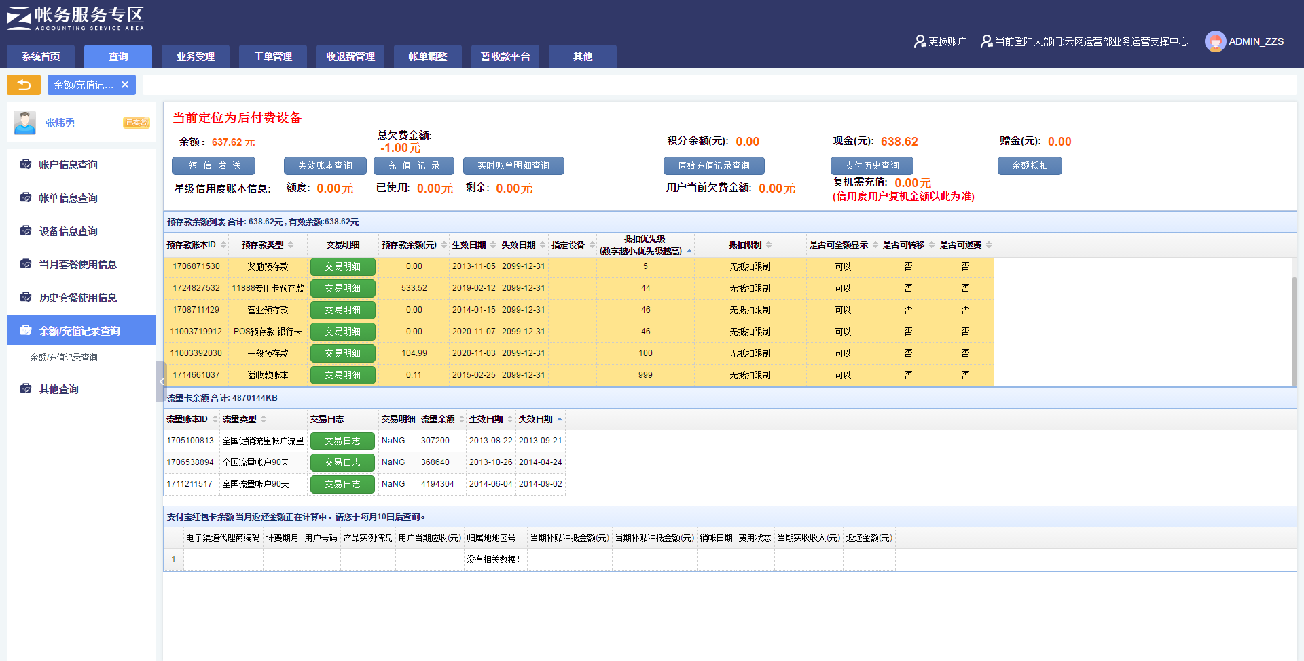

5、【系统原因】做预付费余额查询时，预存款总额和欠费金额不一致**（闭环，已处理）**

20220731（周日）1个案例：【预付费余额查询】



# 计费巡查

|  |  |  |  |  |  |
| --- | --- | --- | --- | --- | --- |
| **执行失败原因** | **类型** | **是否被测系统原因** | **本周出现次数** | **是否闭环** | **是否已解决** |
| 进入计费网管－融合计费－告警信息。检查是否有状态为致命的告警|||||失败 | 系统原因 | 是 | 1 | 是 | 是 |

详情如下：

1、【系统问题】进入计费网管－融合计费－告警信息。检查是否有状态为致命的告警|||||失败**（闭环，已处理）**

20220802（周二）1个案例：【计费网管－融合计费】

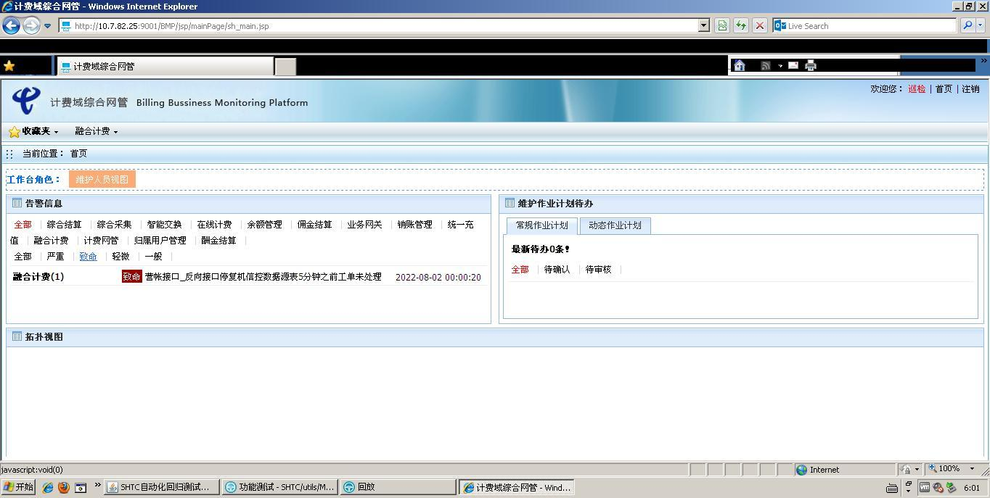

# MSS巡查

|  |  |  |  |  |  |
| --- | --- | --- | --- | --- | --- |
| **执行失败原因** | **类型** | **是否被测系统原因** | **本周出现次数** | **是否闭环** | **是否已解决** |
| 做车辆管理信息时，服务停了，导致页面展示白屏 | 系统原因 | 是 | 5 | 是 | 是 |

详情如下：

1、【系统问题】做车辆管理信息时，服务停了，导致页面展示白屏**（闭环已处理）**

20220803（周三）1个案例：【车辆管理信息】

20220802（周二）1个案例：【车辆管理信息】

20220801（周一）1个案例：【车辆管理信息】

20220731（周日）1个案例：【车辆管理信息】

20220730（周六）1个案例：【车辆管理信息】



# 多媒体（园区）

无

# 多媒体（周家渡）

无

# 上周未闭环问题跟踪：

|  |  |  |  |  |  |
| --- | --- | --- | --- | --- | --- |
| **被测系统** | **执行失败原因** | **类型** | **是否被测系统原因** | **上周出现次数** | **解决情况** |
| 统一销售门户（STSP） | 弹出异常弹窗undefined。 | 系统原因 | 是 | 9 | 未解决。 随机偶发。 |
| 统一销售门户（STSP） | 打开url时，页面卡在登录界面 | 系统原因 | 是 | 1 | 未解决。 随机偶发。 |
| 政企受理工作台（BIZ） | 打开url时，页面卡在登录界面 | 系统原因 | 是 | 3 | 未解决。 随机偶发。 |
| CRM管理工作台（CMB） | 打开url时，页面卡在登录界面 | 系统原因 | 是 | 1 | 未解决。 随机偶发。 |
| MSS巡查 | 做车辆管理信息时，服务停了，导致页面展示白屏 | 系统原因 | 是 | 1 | 已解决。 |